ỨNG DỤNG MICROSOFT WORD TRONG HỌC TẬP VÀ CÔNG VIỆC

Microsoft Word không chỉ là công cụ soạn thảo văn bản, mà còn hỗ trợ nhiều tính năng mạnh mẽ giúp tăng hiệu quả công việc .

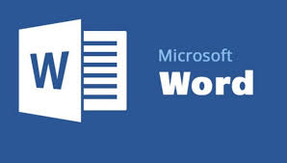

Người dùng có thể trình bày tài liệu khoa học , minh hoạ bằng hình ảnh và bảng biểu trực quan .

các tính năng nâng cao bao gồm :

-Chèn hình ảnh , biểu tượng Smart Art

- Tạo bảng biểu để quản lý dữ liệu

- Sử dụng Header &Footer để hiểu thị đầu trang

- Thêm Watermark để đánh dấu bản quyền tài liệu

|  |  |  |
| --- | --- | --- |
| Tính năng |  |  |
| Mô tả |  |  |
| Ứng dụng |  |  |